1. A crise do reinado de Carlos IV
- Cando estalou a Revolución francesa e Luís XVI foi executado,
- España, coma outras monarquías europeas, _declarou a guerra a Francia_.
- Non obstante, foi__derrotada__ e tivo que asinar os tratados de_San Ildefonso_ de 1796 e 1800, que a converteron en aliada de __Francia __ e supuxeron o enfrontamento co _Reino Unido. _.
  - Napoleón desexaba ocupar _Portugal_ para debilitar os británicos e firmou con Godoy o Tratado de_Fontainebleau_ (1807), que permitía ás tropas francesas atravesar España para chegar a Portugal.
  - O exército francés aproveitou a ocasión e ocupou algunhas cidades españolas.
- Estes feitos, unidos ao descontento Xeral, desembocaron no motín __ de Aranxuez_(marzo de 1808).
  - Godoy foi destituído e Carlos IV abdicou no seu fillo, _ Fernando VII_.
- Napoleón aproveitou os problemas da familia real, á que convocou na cidade francesa de Bayonne, e obrigou o rei a abdicar no seu irmán, _Xosé Bonaparte__.

2. Guerra da independencia.
a. Cando e como comezou a guerra da Independencia?
O secuestro da familia real en Bayonne desencadeou en Madrid unha sublevación popular o 2 de maio de 1808, seguida por levantamentos noutros lugares.

b. En que dous grupos se divide a poboación española ca chegada dos franceses? Explica.
A poboación española se dividiu entre
  - afrancesados, que recoñeceron a Xosé I como rei,
  - fernandínos, fieis a Fernando VII.

c. Completa o cadro da guerra da independencia.
 | Anos | Resultado | Acontecementos
1ª Fase | 1808 | Relativa igualdade | Tras a sublevación de Madrid, os franceses sitiaron Zaragoza e Xirona, pero sufriron unha gran derrota en Bailén.
2ª Fase | 1809-12 | Vitorias francesas. | As tropas de Napoleón ocuparon case toda a Península
3ª Fase | 1813-14 | Definitiva derrota francesa. | Tropas españolas e inglesas, ao mando do duque de Wellington, derrotaron aos franceses.
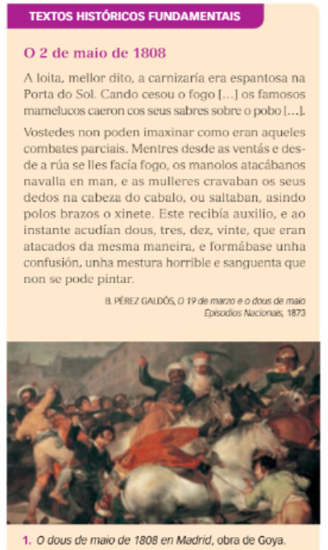
d. Quen comandaba as tropas anglo españolas? O duque de Wellington.
Que sucede o finalizar a guerra?

Os franceses abandonaron España e Fernando VII foi reposto no trono.

3. Observa o cadro de Goya e lee o texto de Galdos.
a. Que feito se describe no texto?
O levantamento popular do 2 de maio, dos madrileños contra as tropas francesas.

b. Explica de forma breve como o representan Goya e Galdos
Tanto nas expresións e posicións do cadro como no texto descríbese como algo confuso: unha carnicería espantosa, unha mestura horrible e sanguenta...

c. En que consistía a táctica de guerrillas?
A guerrilla é unha táctica que consiste no ataque de pequenos grupos de civís armados que fustrigan continuamente a un exército mellor equipado e formado, co obxectivo de desmoralizalo (o francés).

Cales foron ps guerrilleiros máis destacados?
Entre os guerrilleiros destacaron o Empecinado, Espoz y Mina e o cura Merino.

4. Completa e contesta
a. A composición e a labor das Cortes
- A guerra da Independencia tivo consecuencias políticas.
  - A ausencia da familia real deixou en España un __baleiro de poder__ nas zonas sublevadas, onde se crearon _ Xuntas _ para organizar a loita.
  - Posteriormente, creouse a ___Xunta Central Suprema_.
- En 1810, a Xunta Central convocou _Cortes Constituíntes.__.
- Estas reuníronse en _Cádiz_, a única cidade peninsular que non ocuparan os franceses.

b. Enumera que tres grandes grupos se diferenciaban nas Cortes. Que defendía cada un dos grupos.
Os liberais (maioría) defendían as reformas políticas.
Os absolutistas (minoría) eran partidarios de manter o Antigo Réxime.
Os deputados americanos estaban preocupados polos problemas das colonias.

5. Lee atentamente o texto ata comprendelo e subliña as ideas que nel aparezan.
Clasifica o texto (clase de texto, autor,...).
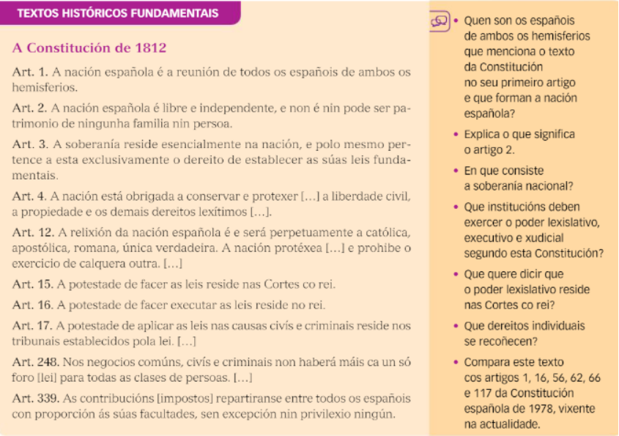
- Os españois de ambos continentes son os de a actual España (hemisferio oriental) e os de América, Cuba, Puerto Rico... (h. Occidental), ambos españois de pleno dereito.
- É un artigo antiabsolitista, España pertence os españois, é libre e independente e non e posesión de ninguén que a poda vender, cambiar ou dividir.
- A soberanía nacional significa que a potestad de facer leis e gobernarse esta na nación, no pobo, que pode ceder o parlamento pero lle pertence.
- As institucións que deben exercer os poderes son:
  - Lexislativo: as cortes co rei. (art. 15)
  - Executivo: o rei. (art. 16)
  - Xudicial: nos tribunais. (art. 17)
- Que o poder lexislativo reside nas cortes, e o rei tamén participa sancionandoas..

6. Enumera e completa.
a. Enumera os catro principais factores que favoreceron o xurdimento de movementos independentista nas colonias americanas.
  - A minoría crioula, o grupo economicamente mais poderoso, estaba descontenta porque non tiña poder político.
  - As ideas do liberalismo e o nacionalismo que se difundiron polo continente. Os exemplos da independencia de EEUU e a Revolución francesa.
  - Os intereses do Reino Unido, que desexaba a independencia para poderen comerciar libremente con elas.
  - O baleiro de poder pola guerra da Independencia. Organizáronse Xuntas en varios territorios que proclamaron a súa independencia.

b. Completa este texto da independencia das colonias americanas.
- O movemento comezou en__Arxentina___baixo o liderado do xeneral __San Martín,_, que proclamou a independencia deste territorio en 1816.
- Despois, derrotou os _exércitos realistas __en Chacabuco e Maipú, o que orixinou a independencia de__ Chile _ (1818).
- No norte, __Simón Bolívar __ conseguiu a independencia de Colombia (1819)
  - Creou a República __da Gran Colombia___, formada polas actuais Colombia, Panamá, Venezuela e Ecuador.
- Bolívar e San Martín atacaron __Perú __ desde o norte e o sur, e lograron a súa independencia en 1824.
- ___México__ obtivo a independencia en 1821 da man do xeneral conservador ____ Agustín de Iturbide.__.
- _Bolivia__ independizouse en 1825 e _ Uruguai _ en 1828.

7. Contesta.
a. Cantas guerras carlistas houbo? Houbo 3 guerras carlistas.
Cando tivo lugar a 1º guerra carlista? A 1ª entre 1833 e 1840.

Cales son as dúas razóns principais do conflito?
Un conflito dinástico e un enfrontamento ideolóxico.

b. Describe os dous bandos.
  - Os liberais, que apoiaban a Isabel, filla de Fernando VII, e defendían o liberalismo.
  - Os carlistas defendían o absolutismo, a volta ao Antigo Réxime e o mantemento dos foros, apoiaron a Carlos de Borbón, irmán de Fernando VII.

c. Como rematou a guerra?
- Rematou coa derrota carlista. O Abrazo de Vergara puxo fin ao conflito.
8. Constitucións.
a. Cantas constitucións tivo España no século XIX? Foron 6 constitucións.
Enuméraas e di si eran progresistas ou moderadas.
1812, progresista.
1837, progresista.
1845, moderada.
1856, non nata, progresista
1869, democrática, progresista
1876, moderada

b. Indica un par de aspectos que adoitaban aparecer nunha constitución progresista.
- A soberanía é nacional.
- O sufraxio é máis amplo, incluso universal.
- O poder lexislativo é das cortes (Parlamento unicameral).

E nunha constitución moderada?
- A soberanía está compartida entre as cortes e o rei,
- O sufraxio é censatario restrinxido
- O poder lexislativo é das cortes co rei (Parlamento bicameral)

9. Fai un esquema sobre a evolución do Liberalismo na España do século XIX. Unha vez feito cos conceptos do bloque a) complétaos cos do bloque b) e logo co c).

Fases | Subfases (b) | Fitos (c)
Reinado de Fernando VII  (1814-33) | Sexenio Absolutista | - Restauración absolutismo_ Derrogación Constitución de 1812  - Pronunciamento de Riego
Reinado de Fernando VII  (1814-33) | Trienio Liberal | - Cen mil fillos de San Luís  - Problemas entre liberais moderados e exaltados
Reinado de Fernando VII  (1814-33) | Década Ominosa (Fin absolutismo) | - Lei Sálica_Pragmática Sanción  - 1º Guerra Carlista
Reinado de Isabel II  (1833-68) | Rexencias de María Cristina e Espartero. | - Estatuto Real de 1834  - Constitución progresista de 1837
Reinado de Isabel II  (1833-68) | 1ª Década Moderada | - Constitución moderada de 1845  - 2º Guerra Carlista  - Narvaez y O'Donnell_Vicalvarada
Reinado de Isabel II  (1833-68) | Bienio progresista | - Constitución no nata de 1856
Reinado de Isabel II  (1833-68) | 2º Década Moderada-Unionista | - Pacto de Ostende
Sexenio Democrático  (1868-74) | Goberno provisional | - A Gloriosa (1868)_Serrano e Prim  - Constitución Democrática de 1869
Sexenio Democrático  (1868-74) | Monarquía de Amadeo I de Saboia | - 3º Guerra Carlista
Sexenio Democrático  (1868-74) | Iº República | - Figueras-Pi-Salmerón-Castelar  - Golpe de Estado de Pavía
A Restauración  (1874-1931) | Apoxeo da Restauración | - Constitución de 1876  - Alternancia: Cánovas y Sagasta  - Caciquismo e Pucherazo
A Restauración  (1874-1931) | Crise da Restauración | - Maura y Canalejas  - Semana Tráxica de 1909  - Crise de 1917
d) Que dous principais grupos ou tendencias políticas loitaron polo poder durante o Reinado de Fernando VII? - Fernando VII: absolutistas e liberais.
E no de Isabel II? - Isabel II: moderados e Progresistas.

e) Que partidos ostenta o poder na última etapa do reinado de Isabel II? Que partidos quedan excluídos?
- Ostentan o poder: moderados e unionistas (Unión Liberal).
- Excluídos: progresistas, republicanos e demócratas

f) Que partidos se alternan no poder durante a restauración? Cales quedan excluídos?
- Ostentan o poder: conservadores e liberais.
- Excluídos: anarquistas, socialistas, republicanos, nacionalistas cataláns, vascos e galegos.

10. Define.
Alternancia: O exercicio do poder quedou en mans de dous únicos partidos políticos, conservadores e liberais.

Caciquismo: Práctica política na que individuos poderosos, os caciques, forzaban á poboación rural a votar ao partido mediante ameazas ou agresións

Pucherazo: Práctica política que consistía en manipular os resultados das furnas se non eran os esperados (Fraude electoral).

Rexeneracionismo: Un movemento intelectual que propoñía reformas para superar o atraso de España (relacionado ca crise do 98).

Galeguismo: Corrente de pensamento baseada na conciencia do carácter diferencial de Galicia no conxunto de España e que loitaba contra a súa marxinación política e económica.

11. Perda das colonias. Completa o texto:
O movemento __independentista cubano__ rexurdiu. En 1895 iniciouse unha_ insurrección _ na illa. O exército español viu__ diezmadas_ as súas filas polos continuos ataques dos insurrectos e polas epidemias. En 1896 estalou tamén o _movemento independentista _ en Filipinas.
A explosión do acoirazado estadounidense __ Maine ____ en 1898 na Habana serviu de pretexto a Estados Unidos para __declarar a guerra__ a España. A frota estadounidense destruíu a escuadra española e o 3 de xullo acabou co resto da armada na batalla __de Santiago de Cuba__.
Tras a guerra asinouse o___Tratado de París ___ polo que España renunciou a Cuba, declarada independente ___baixo a administración_ de EEUU, mentres ___ Filipinas __ e _Porto Rico ___ se converteron en colonias estadounidenses. Era o final do imperio español en América e Asia.
Este feito, coñecido como o _ desastre do 98_, provocou unha __forte crise _ na opinión pública.

12. Lee atentamente o texto ata comprendelo e subliña as ideas que nel aparezan.
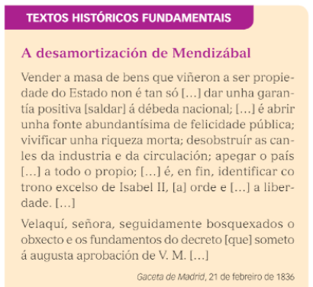
Que eran as terras amortizadas?
Son terras que non se podían comprar nin vender por estar vinculadas á Igrexa, aos municipios, aos nobres...

Que foi a desamortización?
A desamortización consistiu na incautación polo Estado de terras amortizadas, para vendelas a particulares en poxa pública.

Cantas houbo? Como se chamaron?
Houbo dúas, a de Mendizábal e a Madoz

Segundo o texto, cales eran os obxectivos políticos e económicos das desamortizacións?
Saldar a débeda nacional, revivir unha riqueza morta, favorecer a industria e o transporte...

Quen se fixo cas terras? Cambiou a vida dos campesiños?
As terras quedaron en mans da burguesía, os campesiños non tiñan cartos para compralas e seguiron sendo xornaleiros con dificultades para subsistir.

13. Contesta.
a. Cales son as principais razóns do atraso da revolución industrial en España?
  - Materias primas: o carbón e o ferro era escaso.
  - As infraestruturas de transporte eran deficientes (o relevo accidentado).
  - Non existía un mercado interior pola reducida capacidade de compra.
  - A escaseza de capitais propios (investimentos estranxeiros).

b. Que tipos de industrias destacaron dende o primeiro momento? En que zonas?
  - A industria téxtil do algodón en Cataluña, localizada arredor de Barcelona.
  - A industria siderúrxica no País Vasco e Asturias, destacando a ría de Bilbao.

14. Movemento obreiro en España.
A división interna da AIT entre _marxismo___ e __ anarquismo__ inclinou os sindicalistas españois cara á segunda opción. Esta 2ª opción tivo unha rápida difusión en España, sobre todo en __Cataluña___, ___Andalucía____ e Valencia. Despois de dúas décadas de desorganización, os diferentes grupos anarquistas fundaron en 1910 o sindicato __Confederación Nacional do Traballo__(_CNT_).
O __ socialismo__ difundiuse por España a través de __Pablo Iglesias_, fundador en 1879 do __Partido Socialista Obreiro Español__ (_PSOE_). En 1888, un congreso obreiro celebrado en Barcelona decidiu a creación do sindicato _Unión Xeral de Traballadores __(_UGT_).Este só tiña importancia en__Madrid ___ e no __País Vasco_, pero desde 1914, o socialismo foi gañando seguidores en Andalucía, Estremadura e Levante.

